TRƯỜNG ĐẠI HỌC HẢI PHÒNG

KHOA CÔNG NGHỆ VÀ KỸ THUẬT

====o0o====



DỰ ÁN
HỌC PHẦN: KỸ THUẬT VI XỬ LÝ
ĐỀ TÀI:
Thiết kế chế tạo bộ điều khiển đồng hồ số hiển thị giờ phút giây
(Sử dụng IC thời gian thực và hiển thị lên LCD1602)

Giáo viên hướng dẫn : ThS. Nguyễn Quang Thư
Sinh viên thực hiện : Nguyễn Văn ABC
Lớp : Điện CNDD1
Khóa : K24
MSSV : ………………….

HẢI PHÒNG, 5 – 2025
KHOA CÔNG NGHỆ VÀ KỸ THUẬT  BỘ MÔN ĐIỆN | CỘNG HOÀ XÃ HỘI CHỦ NGHĨA VIỆT NAM  Độc lập - Tự do - Hạnh phúc

Dự án: Học phần kỹ thuật vi xử lý

Đề tài:
Thiết kế chế tạo bộ điều khiển đồng hồ số hiển thị giờ phút giây
(Sử dụng IC thời gian thực và hiển thị lên LCD1602)

1. YÊU CẦU BÀI TOÁN VÀ CHỨC NĂNG HỆ THỐNG
- Trình bày rõ yêu cầu bài toán và chức năng mong muốn của hệ thống.
- Đề xuất phương án giải quyết phù hợp dựa trên kiến thức về vi điều khiển 8051.

- Yêu cầu: Thiết kế bộ đèn giao thông ở ngã tư
- Chức năng: Gồm 2 cụm đèn giao thông, mỗi cụm gồm 2 led 7seg và 3 đèn tín hiệu xanh lá, đỏ, vàng
- Phương án: Thiết kế thời gian đèn đỏ là 15s, đèn xanh là 11s, đèn vàng là 4s. Thời gian còn lại của từng đèn mỗi bên được hiển thị trên 2 led 7seg tương ứng

2. THIẾT KẾ SƠ ĐỒ MẠCH ĐIỀU KHIỂN
- Thiết kế sơ đồ mạch điều khiển sử dụng vi điều khiển dòng 8051.
- Hình ảnh sơ đồ nguyên lý:

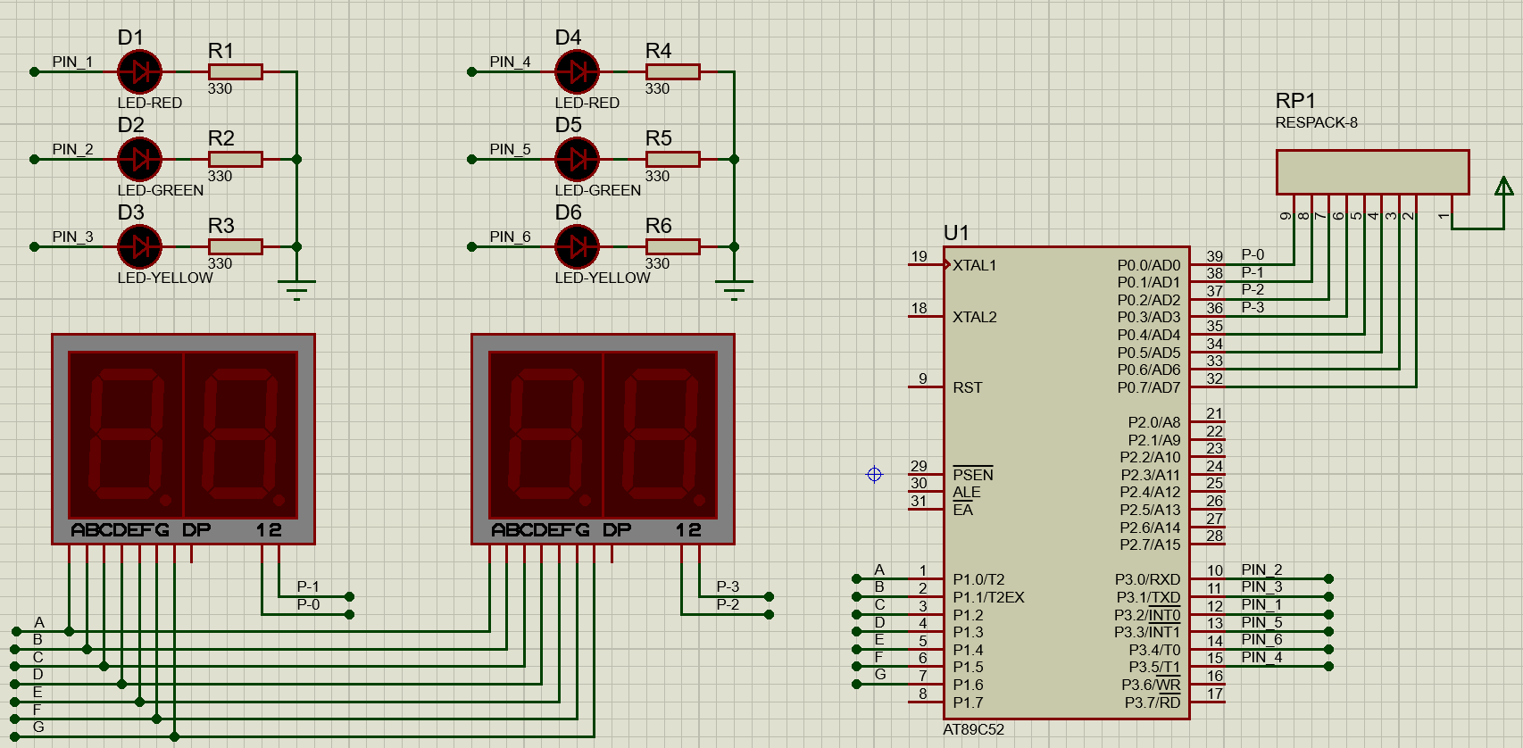

3. PHÂN TÍCH MẠCH ĐIỀU KHIỂN
- Trình bày chức năng của từng linh kiện chính trong mạch.
- Trình bày nguyên lý hoạt động hoàn chỉnh của mạch.

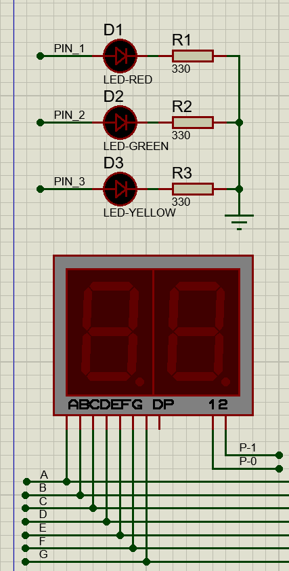
Cụm đèn thứ nhất, gồm 2 led 7seg và 3 led biểu thị tín hiệu đèn xanh, đỏ, vàng
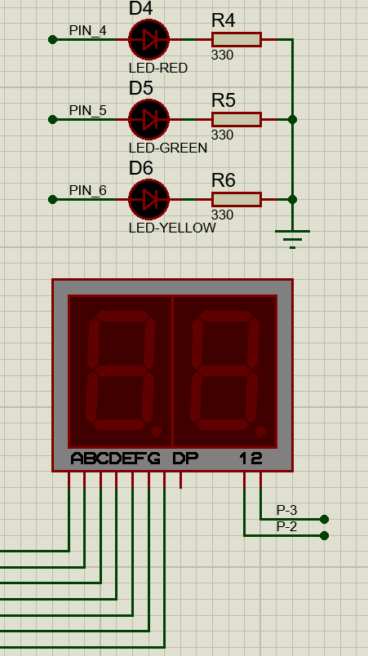
Cụm đèn thứ hai, gồm 2 led 7seg và 3 led biểu thị tín hiệu đèn xanh, đỏ, vàng

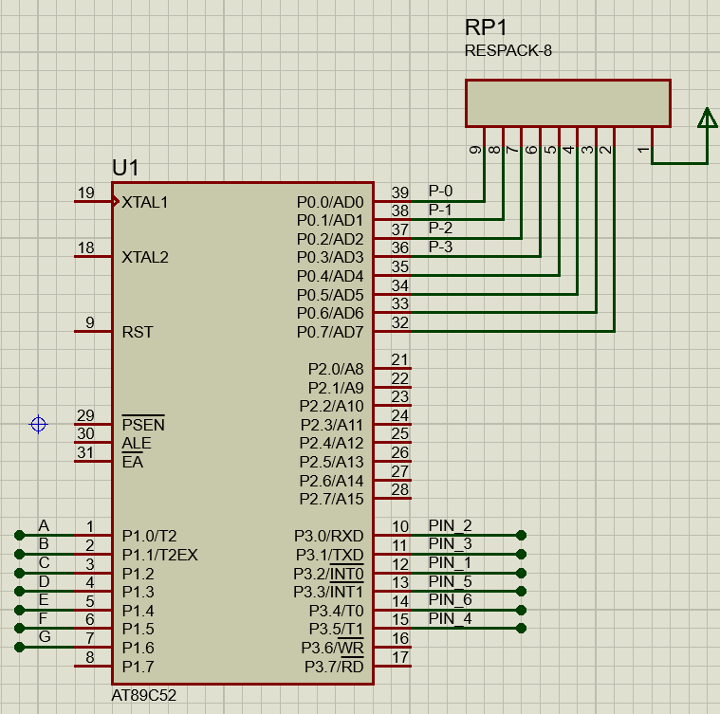
VDK 8051 với trở kéo lên ở port0

4. THUẬT GIẢI CHƯƠNG TRÌNH ĐIỀU KHIỂN
- Vẽ và mô tả thuật giải chương trình điều khiển (có thể dùng lưu đồ hoặc liệt kê bước).

Trong vòng lặp thực hiện các bước:
- Cụm 1 set thời gian đếm ngược từ 11s, bật đèn xanh. Cụm 2 set thời gian đếm ngược từ 15s, bật đèn đỏ.
- Cụm 1 set thời gian đếm ngược từ 4s, bật đèn vàng. Cụm 2 set thời gian đếm ngược từ 4s, bật đèn đỏ.
- Cụm 1 set thời gian đếm ngược từ 15s, bật đèn đỏ. Cụm 2 set thời gian đếm ngược từ 11s, bật đèn xanh.
- Cụm 1 set thời gian đếm ngược từ 4s, bật đèn đỏ. Cụm 2 set thời gian đếm ngược từ 4s, bật đèn vàng.

5. CHƯƠNG TRÌNH ĐIỀU KHIỂN
- Viết chương trình điều khiển
- Chú thích đầy đủ sau mỗi lệnh để thể hiện rõ ý nghĩa.

ORG 0000H ; Bắt đầu chương trình từ địa chỉ 0000H
SJMP START_PROGRAM ; Nhảy đến nhãn START_PROGRAM để bắt đầu thực thi chương trình chính

;-------------------------------------------------
; Start Program
;-------------------------------------------------
START_PROGRAM:
; Initialize traffic light pins (P3.0–P3.5)
MOV P3, #00H ; Thiết lập tất cả các chân của Port 3 ở mức thấp (tắt tất cả đèn giao thông ban đầu)

;-------------------------------------------------
; Main Loop
;-------------------------------------------------
MAIN_LOOP:
; Phase 1: NS Green (11s), EW Red (15s)
MOV R0, #11 ; Gán giá trị 11 (giây) cho thanh ghi R0 để đếm ngược thời gian đèn xanh hướng Bắc-Nam
MOV R1, #15 ; Gán giá trị 15 (giây) cho thanh ghi R1 để đếm ngược thời gian đèn đỏ hướng Đông-Tây
MOV P3, #100001B ; Thiết lập trạng thái đèn: Bắc-Nam Xanh (P3.2=1), Đông-Tây Đỏ (P3.3=1), các đèn khác tắt
ACALL PHASE_NS_GREEN; Gọi chương trình con PHASE_NS_GREEN để thực hiện giai đoạn đèn xanh Bắc-Nam

; NS Yellow (4s), EW Red (4s remaining)
MOV R0, #4 ; Gán giá trị 4 (giây) cho thanh ghi R0 để đếm ngược thời gian đèn vàng hướng Bắc-Nam
MOV R1, #4 ; Gán giá trị 4 (giây) cho thanh ghi R1 để đếm ngược thời gian đèn đỏ hướng Đông-Tây (15 - 11 = 4 giây còn lại)
MOV P3, #100010B ; Thiết lập trạng thái đèn: Bắc-Nam Vàng (P3.1=1), Đông-Tây Đỏ (P3.3=1), các đèn khác tắt
ACALL PHASE_NS_YELLOW; Gọi chương trình con PHASE_NS_YELLOW để thực hiện giai đoạn đèn vàng Bắc-Nam

; Phase 2: EW Green (11s), NS Red (15s)
MOV R0, #15 ; Gán giá trị 15 (giây) cho thanh ghi R0 để đếm ngược thời gian đèn đỏ hướng Bắc-Nam
MOV R1, #11 ; Gán giá trị 11 (giây) cho thanh ghi R1 để đếm ngược thời gian đèn xanh hướng Đông-Tây
MOV P3, #001100B ; Thiết lập trạng thái đèn: Đông-Tây Xanh (P3.5=1), Bắc-Nam Đỏ (P3.0=1), các đèn khác tắt
ACALL PHASE_EW_GREEN; Gọi chương trình con PHASE_EW_GREEN để thực hiện giai đoạn đèn xanh Đông-Tây

; EW Yellow (4s), NS Red (4s remaining)
MOV R0, #4 ; Gán giá trị 4 (giây) cho thanh ghi R0 để đếm ngược thời gian đèn đỏ hướng Bắc-Nam (15 - 11 = 4 giây còn lại)
MOV R1, #4 ; Gán giá trị 4 (giây) cho thanh ghi R1 để đếm ngược thời gian đèn vàng hướng Đông-Tây
MOV P3, #010100B ; Thiết lập trạng thái đèn: Đông-Tây Vàng (P3.4=1), Bắc-Nam Đỏ (P3.0=1), các đèn khác tắt
ACALL PHASE_EW_YELLOW; Gọi chương trình con PHASE_EW_YELLOW để thực hiện giai đoạn đèn vàng Đông-Tây

SJMP MAIN_LOOP ; Nhảy về đầu vòng lặp chính để tiếp tục chu trình

;-------------------------------------------------
; PHASE_NS_GREEN: NS Green + EW Red
;-------------------------------------------------
PHASE_NS_GREEN:
MOV R7, #11 ; Gán giá trị 11 cho thanh ghi R7, đại diện cho 11 lần lặp (mỗi lần ~1 giây)
PHASE_NS_GREEN_LOOP:
PUSH 07H ; Lưu giá trị của thanh ghi R7 vào stack
MOV R7, #255 ; Gán giá trị 255 cho thanh ghi R7 để tạo vòng lặp delay (chậm hơn)
INNER_NS_GREEN:
ACALL DISPLAY_TIME ; Gọi chương trình con DISPLAY_TIME để hiển thị thời gian đếm ngược
DJNZ R7, INNER_NS_GREEN; Giảm R7 và nhảy về INNER_NS_GREEN nếu R7 chưa bằng 0 (tạo delay)
POP 07H ; Khôi phục giá trị của thanh ghi R7 từ stack
ACALL COUNTDOWN ; Gọi chương trình con COUNTDOWN để giảm giá trị đếm ngược (R0 và R1)
DJNZ R7, PHASE_NS_GREEN_LOOP; Giảm R7 và nhảy về PHASE_NS_GREEN_LOOP nếu R7 chưa bằng 0 (duy trì thời gian pha)
RET ; Trở về chương trình gọi

;-------------------------------------------------
; PHASE_NS_YELLOW: NS Yellow + EW Red
;-------------------------------------------------
PHASE_NS_YELLOW:
MOV R7, #4 ; Gán giá trị 4 cho thanh ghi R7, đại diện cho 4 lần lặp (~4 giây)
PHASE_NS_YELLOW_LOOP:
PUSH 07H
MOV R7, #255 ; ~1.5s delay loop (chậm hơn)
INNER_NS_YELLOW:
ACALL DISPLAY_TIME
DJNZ R7, INNER_NS_YELLOW
POP 07H
ACALL COUNTDOWN
DJNZ R7, PHASE_NS_YELLOW_LOOP
RET

;-------------------------------------------------
; PHASE_EW_GREEN: EW Green + NS Red
;-------------------------------------------------
PHASE_EW_GREEN:
MOV R7, #11 ; 11 seconds for EW green
PHASE_EW_GREEN_LOOP:
PUSH 07H
MOV R7, #255 ; ~1.5s delay loop (chậm hơn)
INNER_EW_GREEN:
ACALL DISPLAY_TIME
DJNZ R7, INNER_EW_GREEN
POP 07H
ACALL COUNTDOWN
DJNZ R7, PHASE_EW_GREEN_LOOP
RET

;-------------------------------------------------
; PHASE_EW_YELLOW: EW Yellow + NS Red
;-------------------------------------------------
PHASE_EW_YELLOW:
MOV R7, #4 ; 4 seconds for EW yellow
PHASE_EW_YELLOW_LOOP:
PUSH 07H
MOV R7, #255 ; ~1.5s delay loop (chậm hơn)
INNER_EW_YELLOW:
ACALL DISPLAY_TIME
DJNZ R7, INNER_EW_YELLOW
POP 07H
ACALL COUNTDOWN
DJNZ R7, PHASE_EW_YELLOW_LOOP
RET

;-------------------------------------------------
; DISPLAY_TIME: Display on 4 LEDs (NS and EW)
;-------------------------------------------------
DISPLAY_TIME:
; NS countdown (R0) → LED1 (tens), LED2 (units)
MOV A, R0 ; Chuyển giá trị của R0 (thời gian NS còn lại) vào thanh ghi A
MOV B, #10 ; Gán giá trị 10 vào thanh ghi B để thực hiện phép chia
DIV AB ; Chia A cho B. Thương (hàng chục) được lưu trong A, số dư (hàng đơn vị) được lưu trong B
MOV R2, A ; Lưu thương (hàng chục của thời gian NS) vào thanh ghi R2
MOV R3, B ; Lưu số dư (hàng đơn vị của thời gian NS) vào thanh ghi R3

; EW countdown (R1) → LED3 (tens), LED4 (units)
MOV A, R1 ; Chuyển giá trị của R1 (thời gian EW còn lại) vào thanh ghi A
MOV B, #10 ; Gán giá trị 10 vào thanh ghi B
DIV AB ; Chia A cho B. Thương (hàng chục) vào A, số dư (hàng đơn vị) vào B
MOV R4, A ; Lưu thương (hàng chục của thời gian EW) vào thanh ghi R4
MOV R5, B ; Lưu số dư (hàng đơn vị của thời gian EW) vào thanh ghi R5

; LED1 (NS tens, R2)
MOV P0, #0EH ; Chọn LED 1 (giả sử P0 điều khiển chân chọn LED)
MOV DPTR, #SEGMENT_CODE; Nạp địa chỉ của bảng mã LED 7 đoạn vào thanh ghi con trỏ dữ liệu DPTR
MOV A, R2 ; Chuyển giá trị hàng chục của thời gian NS (R2) vào thanh ghi A
MOVC A, @A+DPTR ; Đọc mã 7 đoạn tương ứng từ bảng SEGMENT_CODE dựa trên giá trị trong A
MOV P1, A ; Xuất mã 7 đoạn ra Port 1 để hiển thị trên LED 1
ACALL DELAY_2MS ; Gọi chương trình con DELAY_2MS để tạo khoảng trễ ngắn

; LED2 (NS units, R3)
MOV P0, #0DH ; Chọn LED 2
MOV DPTR, #SEGMENT_CODE
MOV A, R3 ; Chuyển giá trị hàng đơn vị của thời gian NS (R3) vào A
MOVC A, @A+DPTR
MOV P1, A
ACALL DELAY_2MS

; LED3 (EW tens, R4)
MOV P0, #0BH ; Chọn LED 3
MOV DPTR, #SEGMENT_CODE
MOV A, R4 ; Chuyển giá trị hàng chục của thời gian EW (R4) vào A
MOVC A, @A+DPTR
MOV P1, A
ACALL DELAY_2MS

; LED4 (EW units, R5)
MOV P0, #07H ; Chọn LED 4
MOV DPTR, #SEGMENT_CODE
MOV A, R5 ; Chuyển giá trị hàng đơn vị của thời gian EW (R5) vào A
MOVC A, @A+DPTR
MOV P1, A
ACALL DELAY_2MS

RET ; Trở về chương trình gọi

;-------------------------------------------------
; COUNTDOWN: Decrease R0 and R1 if non-zero
;-------------------------------------------------
COUNTDOWN:
; NS countdown
MOV A, R0 ; Chuyển giá trị của R0 vào A
JZ SKIP_R0 ; Nếu A bằng 0 (R0 đã về 0), nhảy đến SKIP_R0
DEC R0 ; Giảm giá trị của R0 đi 1
SKIP_R0:
; EW countdown
MOV A, R1 ; Chuyển giá trị của R1 vào A
JZ SKIP_R1 ; Nếu A bằng 0 (R1 đã về 0), nhảy đến SKIP_R1
DEC R1 ; Giảm giá trị của R1 đi 1
SKIP_R1:
RET ; Trở về chương trình gọi

;-------------------------------------------------
; DELAY ~2ms
;-------------------------------------------------
DELAY_2MS:
MOV R6, #255 ; Gán giá trị 255 cho R6 để tạo vòng lặp delay
DJNZ R6, $ ; Giảm R6 và nhảy về địa chỉ hiện tại ($) nếu R6 chưa bằng 0 (tạo delay)
RET ; Trở về chương trình gọi

;-------------------------------------------------
; 7-Segment Code Table
;-------------------------------------------------
ORG 1000H ; Đặt địa chỉ bắt đầu cho bảng mã tại 1000H trong bộ nhớ chương trình
SEGMENT_CODE:
DB 3FH, 06H, 5BH, 4FH, 66H, 6DH, 7DH, 07H, 7FH, 6FH ; Mã 7 đoạn cho các số từ 0 đến 9 (anode chung)
END ; Kết thúc chương trình Assembly

6. KẾT QUẢ THỰC HIỆN
- Trình bày kết quả sản phẩm thực tế hoặc mô phỏng trên Proteus.
- Hình ảnh hoặc mô tả minh họa:

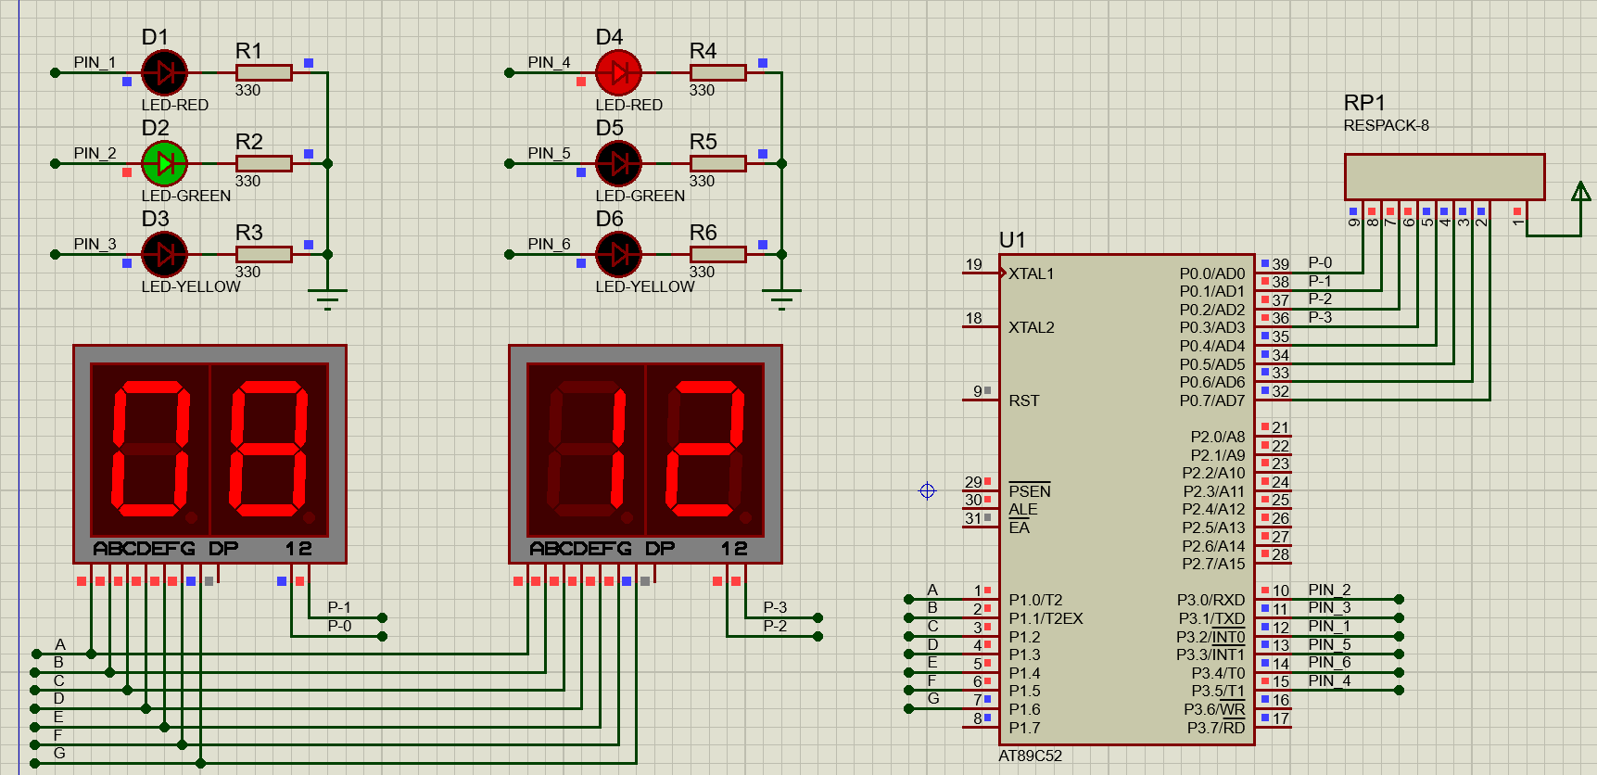
Cụm 1 xanh, cụm 2 đỏ

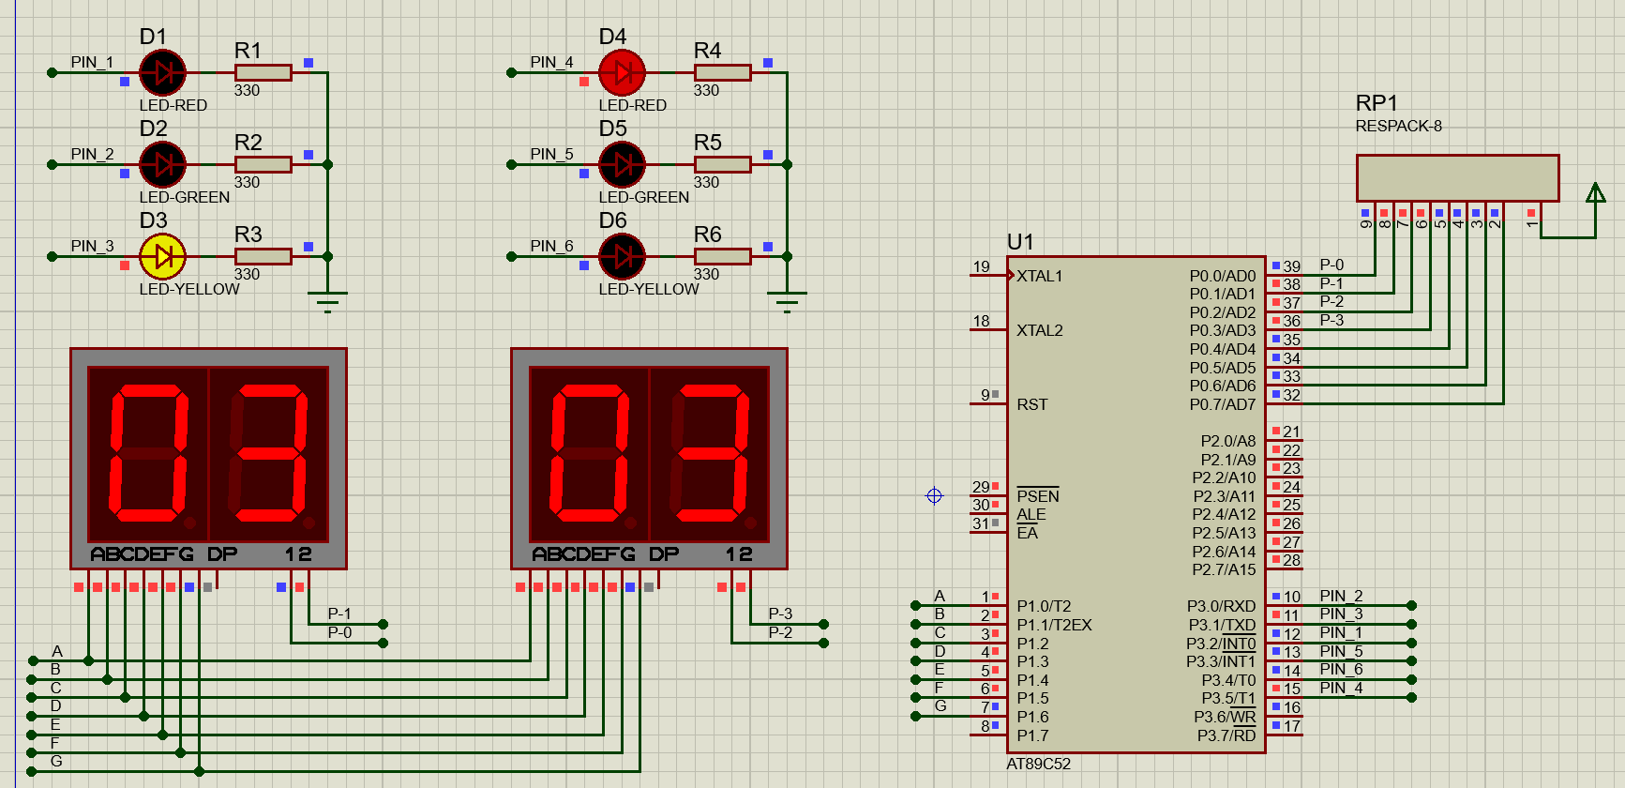
Cụm 1 vàng, cụm 2 đỏ

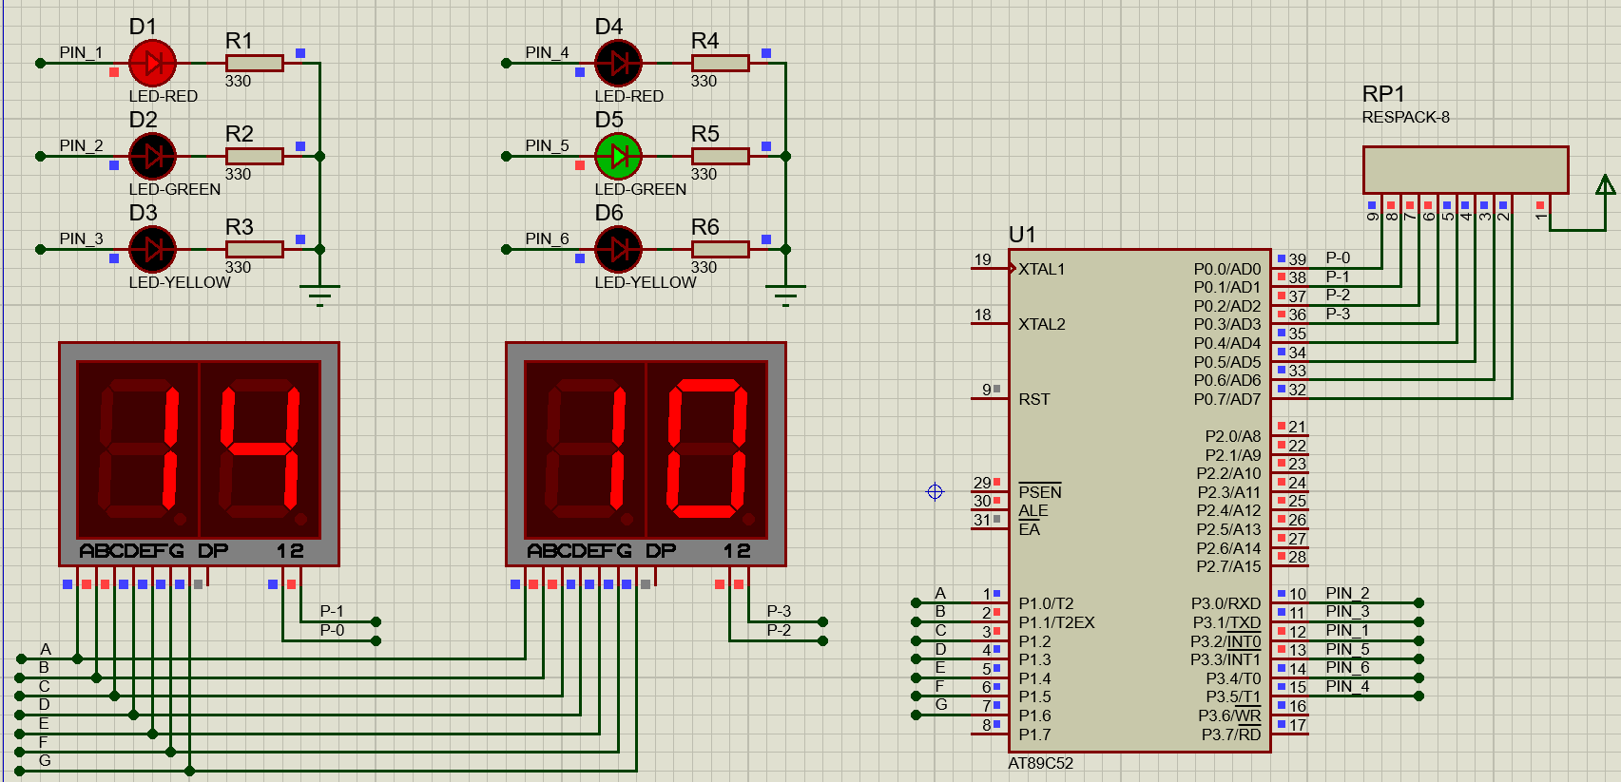
Cụm 1 đỏ, cụm 2 xanh

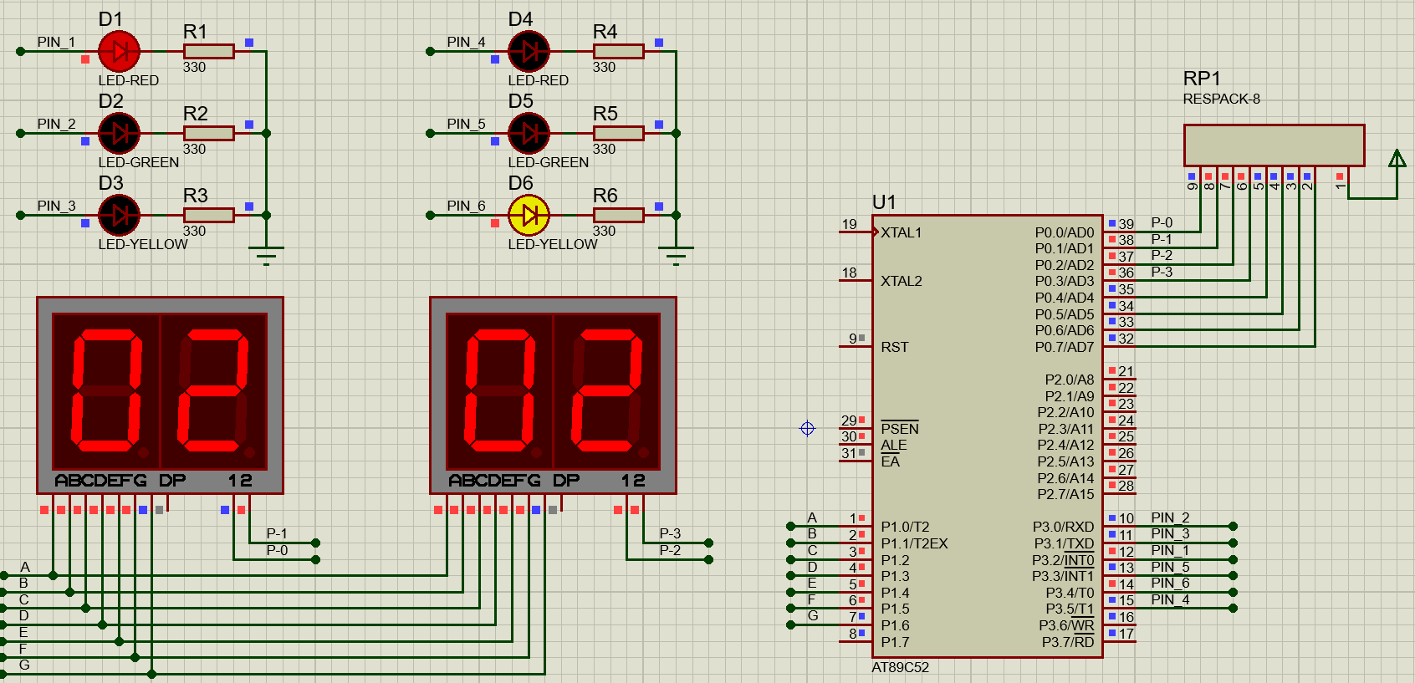
Cụm 1 đỏ, cụm 2 vàng

7. ĐÁNH GIÁ KẾT QUẢ
- Đánh giá mức độ hoàn thành yêu cầu đề ra, những kết quả đạt được.

- Đã hoàn thành đúng yêu cầu đề ra, có 2 cụm 3 đèn tín hiệu + 2 led 7seg để hiển thị thời gian
- Thời gian hiển thị các tín hiệu đèn đang để ngắn so với thực tế để tiện cho việc quan sát quá trình chuyển đèn tín hiệu

8. ĐỀ XUẤT HƯỚNG PHÁT TRIỂN
- Trình bày những cải tiến hoặc hướng mở rộng có thể áp dụng trong tương lai.

- Có thêm đèn biểu thị tín hiệu sang đường cho người đi bộ
- Có tích hợp AI để quan sát lưu lượng giao thông, tự động điều chỉnh thời gian cho phù hợp

Ghi chú:

Đề bài dự án của mỗi SV = 2 số cuối mã SV/20 lấy số dư

